OFICIO: SG/431/2025

ASUNTO: INVITACIÓN VIGÉSIMA QUINTA SESIÓN ORDINARIA DE AYUNTAMIENTO
2024-2027

A LA CIUDADANIA EN GENERAL PRESENTE:

Con fundamento en los artículos 29 fracción Il, 30, 31, 47, fracción Ill y 49 fracción U, de la Ley del Gobierno y la Administración Pública Municipal del Estado de Jalisco, así como por los artículos 69,
71, 72, y demás aplicables del Reglamento del Gobierno y la Administración Pública del H. Ayuntamiento Constitucional de lxtlahuacán de los Membrillos, del Estado de Jalisco, se procede por medio de esta convocatoria, se sirva usted presentarse en la sede de nuestro Palacio Municipal, en el salón del Pleno a las 15:00 quince horas del día 12 de noviembre del año 2025 dos mil veinticinco, para efecto de llevar a cabo la Vigésima Quinta Sesión Ordinaria de Ayuntamiento, bajo la siguiente:

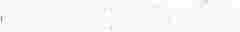ORDEN DEL DÍA:

t. Lista de asistencia

2. Aprobación del orden del día

3. Dispensa de la lectura y ratificación del Acta de la sesión anterior, correspondiente a la Vigésima Cuarta Sesión Ordinaria de Cabildo celebrada el día 22 de Octubre del año en curso.

4. Punto de acuerdo que tiene por objeto dar cuenta al pleno del Ayuntamiento con el acuerdo legislativo AL-466/LXTV/25 que dice: Primero. Envíese atento y respetuoso exhorto a los 125 Ayuntamientos del Estado de Jalisco a realizar campañas permanentes para prevenir las adicciones y cuidar la salud mental, invitándolos a sumarse a las campañas nacional y estatal mencionadas en el citado acuerdo. Lo anterior para conocimiento y para que se tome el acuerdo correspondiente.

5. Punto de acuerdo que tiene por objeto dar cuenta al pleno del Ayuntamiento con el acuerdo legislativo AL-468/LXIV/2025 que dice: Unico. Instrúyase al Secretario General de este Poder Legislativo, para que de manera atenta y respetuosa dirija oficio y remita este Acuerdo Legislativo a los 125 Ayuntamientos del Estado de Jalisco, para efectos que de existir viabilidad y en la medida de lo posible, se busquen implementar protocolos de prevención de acoso sexual y hostigamiento laboral, en caso de tenerlo, se busquen mecanismos que permitan reforzarlos; así como generar un instrumento jurídico que determine la ética que el servidor público debe tener en su trabajo, buscando con ello mejorar las condiciones laborales, de servicio y erradicar conductas como estas. Lo anterior para conocimiento y para que se tome el acuerdo correspondiente.

6. Punto de acuerdo que tiene por objeto dar cuenta al pleno del Ayuntamiento con el acuerdo legislativo AL-469/LXIV/2025 que dice: Unico. Instrúyase al Secretario General de este Poder Legislativo, para que de manera atenta y respetuosa dirija oficio y remita el presente Acuerdo Legislativo a la Secretaria de Seguridad Pública, a la Unidad Estatal de Protección y Bomberos, y a los 125 Ayuntamientos, todos del Estado de Jalisco, a efecto de que de considerarlo oportuno y dentro del ámbito de sus competencias, busquen implementar campañas de difusión que refuercen la confianza ciudadana en el trabajo de los binomios caninos, sobre los protocolos de bienestar y trato digno que reciben y se destaque su aporte a la seguridad pública, protección civil, sanidad agroalimentaria y rescate, sumando al compromiso institucional con la protección animal, en congruencia con el artículo 4° Constitucional y la legislación animal y ambiental vigente, en coordinación y apoyo de más autoridades involucradas. Lo anterior para conocimiento y para c;ue se tome el acuerdo correspondiente.

Presidencia Municipal de & .. A
O lxtla � 37676-23000
huacán de los Membrillos W ,. W
Calle Jardín# 2. C.P.45850,
www. i membrillos. go b. m x presidencia@limembrillos.gob.mx

7. Punto de acuerdo que tiene por objeto dar cuenta al pleno del Ayuntamiento con �¡
acuerdo legislativo AL-471/LXJV/2025 que dice: Unico. Instrúyase al _s�cretar�o
General de este Poder Legislativo, para que de manera atenta y respetuosa dirija oficio y remita este acuerdo legislativo al Secretario General de Gobierno y a los 125
Ayuntamientos, todos del Estado de Jalisco, a efecto que de existir viabilidad se analice
la posibilidad de realizar una revisión de su reglamentación y mantenerla actualizada en sus sitios o páginas oficiales de internet, y en su caso, remitirla a la Biblioteca del Congreso del Estado de Jalisco, a efectos de estar en condiciones de ampliar el marco normativo, catalogo y recopilación de la legislación reglamentaria que se tiene en Jalisco, buscado una mayor transparencia y publicidad para los ciudadanos. Lo anterior para conocimiento y para que se tome el acuerdo correspondiente.
8. Punto de acuerdo que tiene por objeto dar cuenta al pleno del Ayuntamiento con el Acuerdo Legislativo AL-472/LXIV/25 que dice: Primero. Gírese atento y respetuoso oficio al titular de la Secretaria de Cultura del Gobierno del Estado, exhortándolo para que a través de la Dirección de Patrimonio Cultural y en coordinación con las autoridades municipales competentes, se lleve a cabo la elaboración de un censo estatal de haciendas y de aquellos inmuebles que funcionaron como tales, casas rurales y casonas como medio para incentivar y diversificar la actividad turística en nuestra entidad, así como para promover la preservación de nuestro patrimonio cultural edificado. Lo anterior para conocimiento y para que se tome el acuerdo correspondiente.

9. Punto de acuerdo que tiene por objeto d ir cuenta al pleno del Ayuntamiento con el acuerdo legislativo AL-474/LXIV/25 que dice: Segundo. Se envíe atento y respetuoso oficio a los 125 Ayuntamientos del Estado de Jalisco, con la finalidad de que en el ámbito de sus facultades y atribuciones emprendan a la brevedad posible, campafías de sensibilización sobre la importancia de la autoexploración clínica y la toma de rnastograflas con la finalidad de prevenir el cáncer de mama. Lo anterior para conocimiento y para que se tome el acuerdo correspondiente.

10. Punto de acuerdo que tiene por objeto dar cuenta al pleno del Ayuntamiento con el acuerdo legislativo AL-476/LXIV/25 que dice: Primero. Se gira atento exhorto a la Secretaría de Transporte, a la Secretaría de Infraestructura y Obra Pública, a la Agencia
Metropolitana de Infraestructura para la Mo�ilidad del Área Metropolitana de
Guadalajara, al Instituto Metropolita-io de Planeación y Gestión del Desarrollo del Área Metropolitana de Guadalajara y a los Ayuntamientos que integran el Área Metropolitana de Guadalajara, a efecto de que cumplan de manera irrenunciabie y con carácter obligatorio en su atención, las recomendaciones del Plan Integral de Movilidad para el Sur de la Ciudad y del Plan Integral de Movilidad Urbana Sustentable 2025, incluyendo de manera expresa los 6 ejes de acción comprometidos por el Gobierno del Estado en 2023, rindiendo informes periódicos sobre los avances alcanzados y justificando las causas de cualquier incumplimiento, y se abstengan de promover, autorizar o ejecutar la construcción de un segundo piso en la Avenida Adolfo López Mateos. Lo anterior para conocimiento y para que se tome el acuerdo correspondiente.

11. Punto de acuerdo que tiene por objeto dar cuenta al pleno del Ayuntamiento con el acuerdo legislativo AL-480/LXIV/25 que dice: Primero. Se envía atento y respetuoso exhorto a los Ayuntamientos de los 125 municipios a fin de que se abstengan de aprobar la construcción de nuevos puentes peatonales. Tercero. En los casos donde los puentes sean retirados, se envía un respetuoso exhorto a los Ayuntamientos de los
125 municipios, para reemplazarlos con mejores opciones de movilidad a nivel de
calle, cruces de semáforos peatonales que protejan, prioritariamente la seguridad de las personas peatonas considerando además un enfoque diferencial de discapacidad, movilidad limitada, género y edad. Lo anterior para conocimiento y para que se tome el acuerdo correspondiente.

12. Punto de acuerdo que tiene por objeto dar cuenta al pleno con el oficio que suscribe el Director de quejas, orientación y seguimiento de la Comisión Estatal de Derechos Humanos, en que solicita a la Síndico Municipal, se pronuncie respecto a la medida
id . _cauteJarl¡e comunicó con fecha 19 �unilil· A�ª''ñY� Atltm"l' lct.l.{9 �i<m ©tb lcm X
O lxtla
Pres, encra Mun!f'I!.ª-� e
, • .
� -3�&7
..._
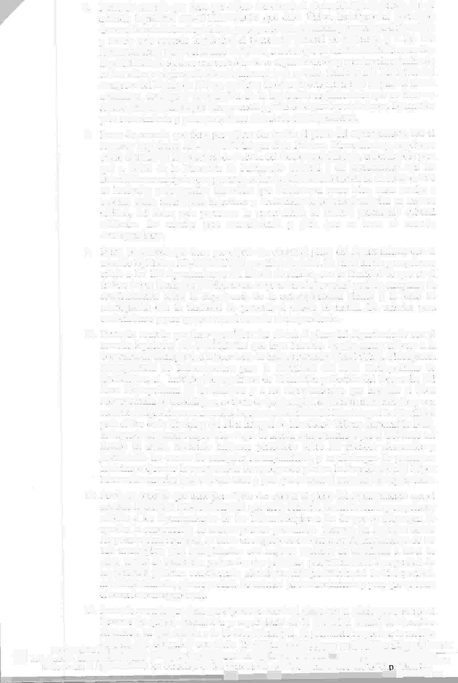03 n
. -vv-w�_..�...,·.e...d.4.1.,d.�as.¿...¡..o"¡":"w-.er.G1-¡b""�fflf�üf'lf!L'-�oJ�JiB:mW:-v,-m-x-
huacán de los��iffiffiU · U
81QL'1 me
tones o
Calle Jardín# 2p(OletBS'fint los derechos de los periodistas, cm§�bY;§�G!AtfJ!Hatt'de ex res,clrl,---�
L-�---�����--����--���� ======================::li,..'IIIIIIIIÍIP'A.

de Los Membrillos
AYUNTAMIENTO
2024 - 2027

derecho a la inviolabilidad de las nuevas tecnologías de la información, derecho de asociación, derecho de reunión, derecho a la protesta social, derecho de acceso a la información, derecho a defender derechos, derecho a la protección de datos personales derecho al olvido, basándose en lo establecido en el mecanismo para la protección de las personas defensoras de derechos humanos y periodistas, ya que tienen derecho a la libertad de expresión y difusión de pensamiento por cualquier medio" se informa además a este cuerpo edilicio que dentro del término de 24 hrs que fue concedido, se acepto la medida cautelar, misma que se da cuenta para que se autorice implementar dichas acciones o medidas. Lo anterior para conocimiento y para que se tome el acuerdo correspondiente.

13. Punto de acuerdo que tiene por objeto dar cuenta al pleno con el acuerdo edilicio DUAM/11/2025 que dice: Se aprueba por unanimidad de los integrantes de la Comisión Edilicia de Desarrollo Urbano y Asuntos Metropolitanos, presentes en la sesión celebrada el día 04 de noviembre de año en curso, que sean turnados al pleno y se solicite su aprobación definitiva para los siguientes dictámenes técnico-jurídicos:

Procedencia de la solicitud relativa al tratamiento de ciertas vialidades propuestas ubicadas en el polígono de la Empresa Jago Asociados S.A. de C.V./PARQUE INDUSTRIAL POLESA y a la consolidación y jerarquización de los corredores antiguo Camino a La Capilla y carretera a La Capilla, (El salto).
Procedencia de la solicitud relativa al tratamiento de ciertas vialidades ubicadas en el polígono de la Empresa Alpin Inmobiliaria S.A. de C.V., en su carácter de depositaria (fideicomiso 754274/Banco Mercantil del Norte S.A.
Ratificar que el Programa Municipal de Desarrollo Urbano incluye los centros de población con su zonificación secundaria válida para su dictaminación por la Dirección de Desarrollo Urbano, así como la declaratoria de falta de vigencia y aplicabilidad de los planes de centros de población anteriores a la fecha de publicación del PMDU realizada el 11 de noviembre del 2024.

14. Punto de acuerdo que tiene por objeto dar cuenta al pleno con el acuerdo edilicio HYP/11/2025 que dice: Se aprueba por unanimidad de los integrantes de la Comisión edilicia de Hacienda y Presupuesto, presentes en la sesión celebrada el día 04 de noviembre de año en curso, que sean turnados al pleno y se solicite su aprobación definitiva para los siguientes dictámenes:

Dictamen para otorgar en comodato el área de cesión identificado como ACD-5 localizado en el Fraccionamiento Huerta Vieja, en Ixtlahuacán de los Membrillos a la Arquidiócesis de Guadalajara, A.R. por un periodo de 50 años.
Dictamen para desincorporar del dor.rinio público, así como la autorización para realizar la venta de tres fracciones de áreas de cesión para destinos municipales, en el Fraccionamiento Valle de los Olivos de este municipio.
Dictamen que determina el valor para efectos de cuantificación de equipamientos de obligación para los desarrollos urbanos en el municipio de lxtlahuacán de los Membrillos, Jalisco, para el Ejercicio Fiscal 2025

15. Punto de acuerdo que tiene por objeto someter a aprobación del pleno del Ayuntamiento la desincorporación del dominio público y enajenación mediante compraventa del predio urbano ubicado por la calle loma real, área de cesión acd-3 y acd-4 según catastro y según registro público de la propiedad como acd-1 y acd-2 del fraccionamiento lomas de la capilla en el municipio de lxtlahuacán de los Membrillos Jalisco con una superficie de 27,993.32 metros cuadrados a la persona moral denominada lago Asociados S.A. de C.V. por un monto de $12,569,994.00 (Doce millones quinientos sesenta y nueve mil novecientos noventa y cuatro pesos 00/100 m.n.) según el dictamen de la comisión edilicia de hacienda y presupuesto del ayuntamiento de lxtlahuacán de los Membrillos, resuelto en la sesión celebrada el día
O P res,.d eno.a M0u5mdcetpnaol -uy,ieem..bre&del año en curso. � �
w w w . ¡ m e m b r ¡ L lo s · g o b · m X
lxtlahuacán �e Los Membrillos r W 37676-23000 W presidencia�imembrillos.gob.mx
Calle Jardín # 2. C.P.45850. �
lxtlahuacán
de los Membrillos
AYUNTAMIENTO
2024 - 2027

16. Punto de acuerdo que tiene por objeto solicitar la aprobación del pleno para erogar la cantidad de $1 '565,838.40 (Un millón quinientos sesenta y cinco mil ochocientos
treinta y ocho pesos 40/100 m.n.) más rvA, por concepto de lo obra denominada
"Construcción de empedrado ahogado en concreto en líneas de agua potable y drenaje
sanitario en la calle López Mateas en la localidad de Atequiza, Municipio de Ixtlahuacán de los Membrillos, Jalisco" a ejecutarse con recursos del Fondo de Fortalecimiento Municipal (FORTAMUN).

17. Punto de acuerdo que tiene por objeto solicitar la aprobación del pleno para erogar la cantidad de $2'436,000.00 (Dos millones cuatrocientos treinta y seis mil pesos 00/ 100
m.n.) rvA incluido por concepto de la compra de tres camionetas marca Ford Ranger
Safe Crew 2025, 4 cilindros, combustible a diésel para uso en las actividades propias
de la Dirección de Seguridad Pública.

18. Punto de acuerdo que tiene por objeto solicitar la aprobación del pleno para erogar la cantidad de $69,650.00 (Sesenta y nueve ·nil seiscientos cincuenta pesos 00/100 m.n.) más IV A por concepto de la compra de 5 licencias para el equipo de cómputo: de acceso remoto a Linux, candado de seguridad y DON, HAMACHl y servicio de Google Cloud con redundancia de disco e IP fija, para la conexión remota de Geo Server y servicios catastrales.
19. Punto de acuerdo que tiene por objeto solicitar la aprobación del pleno para erogar la cantidad de $22,620.00 (Veintidós mil seiscientos veinte pesos 00/100 m.n.) más LV A por concepto de la compra de 2 impresoras multifuncional Canon 0701 O y Canon GX701 O respectivamente, una para uso de la Dirección de alumbrado público, y otra para apoyo a la Escuela Primaria Narciso Mendoza de esta cabecera municipal.

20. Punto de acuerdo que tiene por objeto solicitar la aprobación del pleno para erogar la cantidad de $85,500.00 (Ochenta y cinco mil quinientos pesos 00/100 m.n.) IV A incluido, por concepto de la compra de un tractor podador marca Stihl modelo RT-
4112.1 SZ destinado para uso en la localidad de Buenavista, en este Municipio de lxtlahuacán de los Membrillos, Jalisco.

21. Punto de acuerdo que tiene por objeto solicitar la aprobación del pleno para erogar la cantidad de $11,240.00 (Once mil doscientos cuarenta pesos 00/100 m.n.) más IVA, por concepto de la compra de 23 uniformes de futbol y I O balones para la selección infantil de futbol que participara representando a nuestro municipio en la Copa Jalisco Infantil.

22. Punto de acuerdo que tiene por objeto sclicitar la aprobación del pleno para eroga la cantidad de $16,652.43 (Dieciséis mil seiscientos cincuenta y dos pesos 43/100 m.n.) IVA incluido, por concepto de gastos médicos y hospitalarios del C. Misael Santiago Enciso Neri, empleado de la Dirección de Planeación y Obras Públicas.

23. Punto de acuerdo que tiene por objeto solicitar la aprobación del pleno para erogar la cantidad de $40,000.00 (Cuarenta mil pesos 00/100 m.n.) IVA incluido, por concepto de apoyo económico para la compra de aparatos auditivos que requiere el C. Edwin Gerardo Cervantes Jiménez, quien labora actualmente en la Dirección de Planeación y Obras Públicas de este Ayuntamiento.

24. Punto de acuerdo que tiene por objeto solicitar la aprobación del pleno para erogar la cantidad de $40,000.00 (Cuarenta mil pesos 00/100 m.n.) IV A incluido, por concepto de apoyo económico para gastos médicos, que requiere el C. Erik Alberto Ouarte Molina, quien labora actualmente como Director de Medio Ambiente y Cambio Climático de este Ayuntamiento.

25. Punto de acuerdo que tiene por objeto solicitar la aprobación del pleno para erogar la cantidad de $40,000.00 (Cuarenta mil pesos 00/100 m.n.) IV A incluido, por concepto de apoyo económico para gastos médicos, que requiere el C. Benjamín María Jiménez,
. . quien lal?,ora actualmente en la Hacienda Municinal de est,,._A..u.imt¡up[q_� g o b m x
wwri rrre
O Presldencla Mllmc1pal ue � � · w rfru · ·

Calle Jardín # 2, C.P.45850,
--�----- ......,.. ....
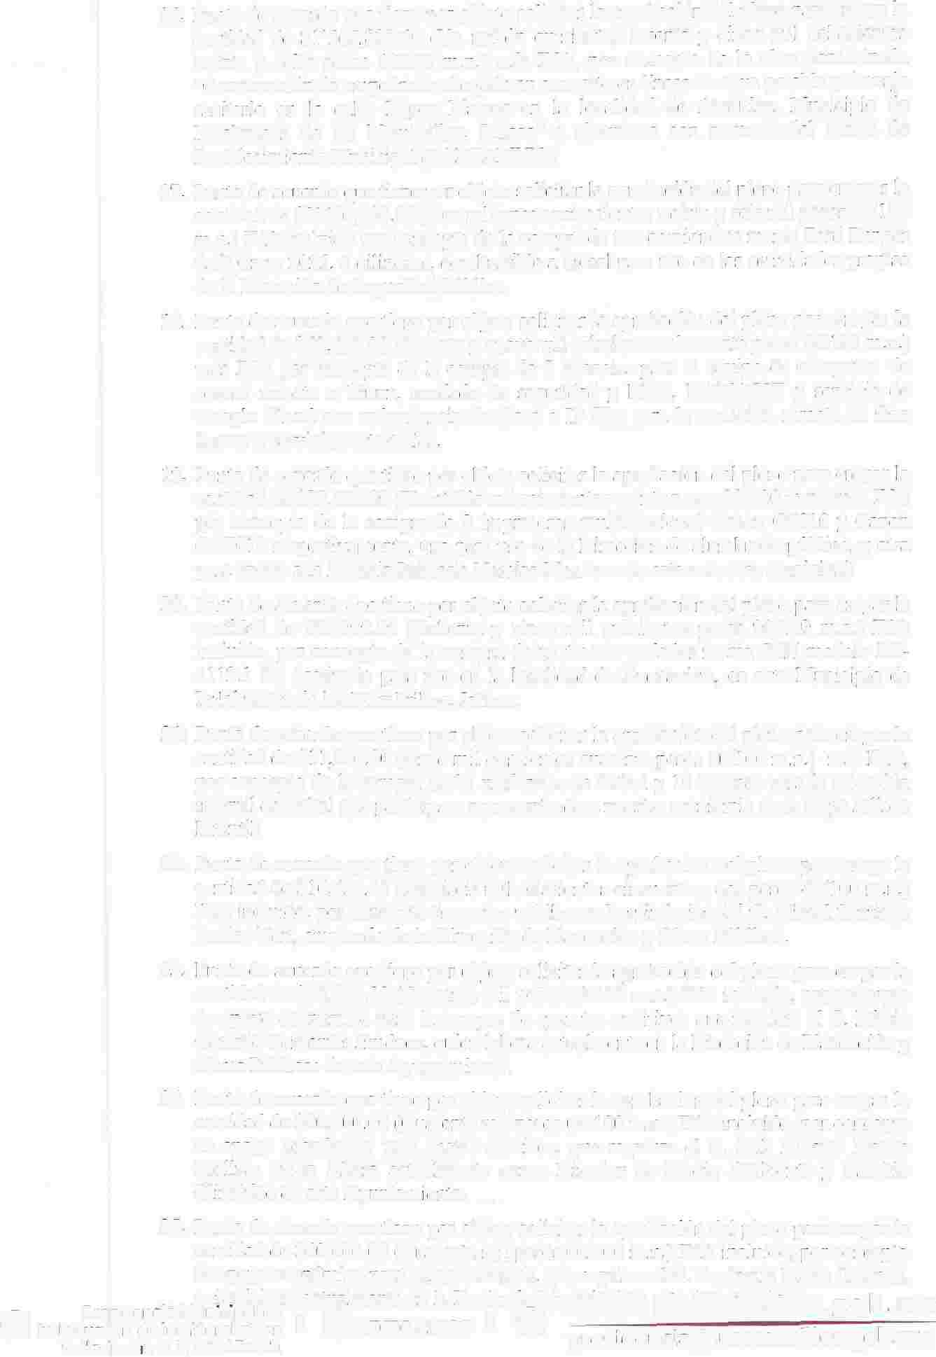lxtlahuacán �e Los Membrillos � W 37676-23000 � W presidencia,;;iimembritlos.gob.mx
lxtlahuacán
de Los Membrillos
AYUNTAMIENTO
2024 - 2027

26. Punto de acuerdo que tiene por objeto solicitar la aprobación del pleno para erogar la cantidad de $34,800.00 (Treinta y cuatro mil ochocientos pesos 00/100 m.n.) IV A incluido por concepto de apoyo económico para gastos médicos, que requiere la Ora, Ramona Rarnírez Flcres, Directora de la Unidad de Servicios Médicos Municipales.

27. Asuntos varios.

28. Formal clausura de la sesión.

Agradeciendo de antemano el contar con su amable asistencia, me despido de usted con un afectuoso saludo.

lXTLAHUACÁN DE LOS MEMBRILLOS, JALISCO, l O DE NOVIEMBRE DEL AÑO 2025.
ATENTAMENTE

C.c.p. Archivo
SE/vzh

O lxtla
Presidencia Municipal de .... 4 _ .... l!!"'Jt.. w W W. i m e m b r i l l O s . g O b . m X
37676 23000
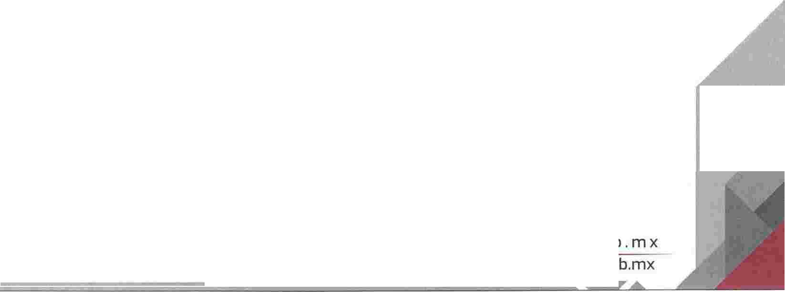huacán de los Membrillos r W ,.. W
Calle Jardín# 2. C.P.45850, presidencia@Jimembrillos.gob.mx

